Pénztárgépes bizonylat rögzítése
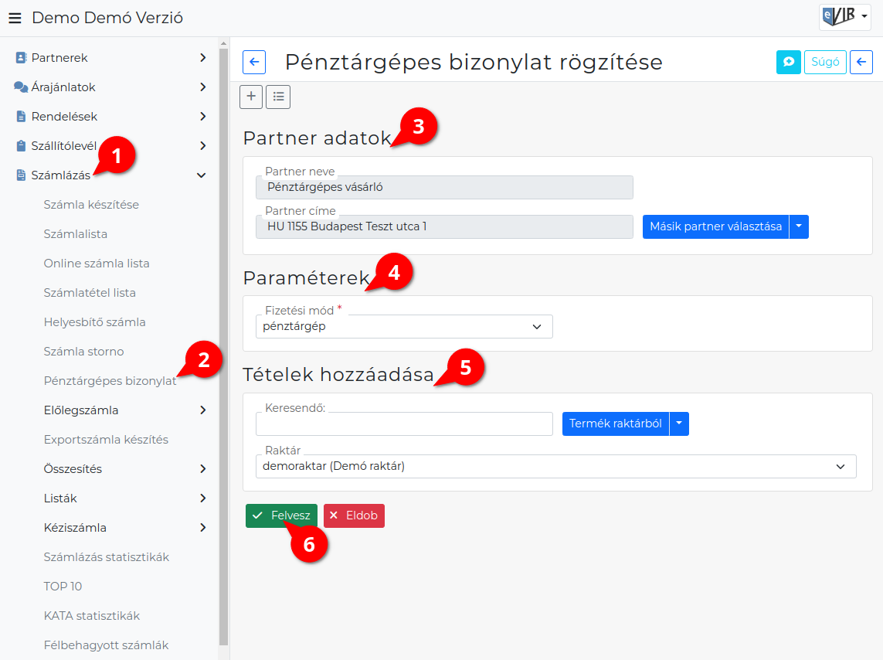
A pénztárgépes bizonylat adattartalmának rögzítésének lépései:
- A bizonylat készítés elindítása a Számlázás,
- Pénztárgépes bizonylat menüpontban.
- Partner kiválasztása abban az esetben, ha ez engedélyezve van a rendszerbeállításokban.
- Egyetlen paramétert lehet megadni:
  - Fizetési mód: Amennyiben a fizetési módnál ki van pipálva a Pénztárgépes bizonylathoz checkbox, vagy a fizetési módok listájában igen látható.
- Tételek hozzáadásának ismétlése egészen addig, ameddig az összes kívánt tétel szerepel a bizonylaton.
- | Felvesz | gomb hatására elkészül a bizonylat, amiből azonban nem készül automatikusan nyomtatható PDF.
A rendszerbeállításokban megadható a Bizonylat példányszám.
Az elkészült bizonylatok a Számlázás → Számlalistában találhatók!

Helyesbítés és sztornó
Pénztárgépes bizonylatok esetében a helyesbítés nem működik, viszont sztornó bizonylatot lehet készíteni (pl. ha a vevő visszahozza a terméket és a pénz visszafizetésre kerül, vagy a terméket ki kell cserélni másikra).
Ezeket a Számlázás → Számla lista menüpontból lehet elérni, és pontosan ugyan úgy működnek, mint számla típusú bizonylat esetében.

Kapcsolódó oldalak:
- A bizonylat készítésről általánosságban itt lehet olvasni: Bizonylat készítés
- Pénztárgépes bizonylat
- Pénztárgépes bizonylat alapértelmezett vevő rögzítése
- Pénztárgépes bizonylat alapértelmezett vevője
- Rendszer szintű beállítások

